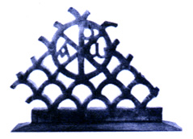
UNIVERSITA’ AMBROSIANA

FACOLTA’ DI ARTE SACRA

INTORNO AL “CODICE DA VINCI”
VERITA’ O MENZOGNE DI UN GRANDE SUCCESSO EDITORIALE©®

Chiesa di Santa Maria Incoronata, Salone degli Archi
Milano, Corso Garibaldi 116

ore 18.00

Moderatore: Prof. I. Rainini, Preside Facoltà d’Arte Sacra dell’Università Ambrosiana

12 dicembre 2005

Leonardo nel “Codice da Vinci”: un genio travisato
Monica COLOMBO (Docente – Università Ambrosiana)

Dietro le quinte di un romanzo di successo: riflessioni di un medievista
Gian Paolo SCHARF (Ricercatore – Università Ambrosiana)

Informazioni
(Capienza sala: 90 posti)

Pre-iscrizione on line, telefonica via fax (consigliata)

Quota di partecipazione: 5 € (Comprende Atti delle Conferenze e pass di accesso numerato )
Coordinamento didattico dell’Università Ambrosiana: tel. 02 2666880 -fax 02 2361226
coorddidattica@unambro.it
www.unambro.it

